Информационная газета БЕСПЛАТНО

Огневский вестник

№ 6 (582)
Печатное издание органов местного самоуправления Огнево-Заимковского сельсовета Черепановского района Новосибирской области | Выходит  с 2007 года

14 февраля

2025 года

ЗЕМЕЛЬНЫЙ ВОПРОС

Извещение
о предоставлении земельного участка с разрешенным использованием – для ведения личного подсобного хозяйства

1. Администрация Черепановского района Новосибирской области сообщает о наличии свободного земельного участка из категории земель – земли населённых пунктов, разрешенное использование – для ведения личного подсобного хозяйства.
2. Лица, заинтересованные в предоставлении земельного участка с разрешенным использование – для ведения личного подсобного хозяйства, в течение тридцати дней со дня опубликования извещения подают заявления о намерении участвовать в аукционе на право заключения договора аренды такого земельного участка.
3. Заявления принимаются по адресу: 633520, НСО, г.Черепаново, ул. Партизанская, 12, помещение 32 в простой письменной форме, почтовым отправлением, либо лично.
4. Дата окончания приема заявлений: Последний день тридцатидневного срока с момента опубликования настоящего извещения.
5. Земельный участок, расположенный по адресу: Новосибирская область, Черепановский район, село Огнева Заимка, ул. Октябрьская. Площадь земельного участка в соответствии со схемой расположения земельного участка 800 кв.м.
6. Со схемой расположения земельного участка можно ознакомиться ежедневно, за исключением выходных и праздничных дней, с 9.00 до 13.00, с 13.48 до 17.00, по адресу: НСО, г.Черепаново, ул. Партизанская, 12, помещение 32.

Первый заместитель Главы администрации Черепановского района по сельскому хозяйству О.А. Ширманова

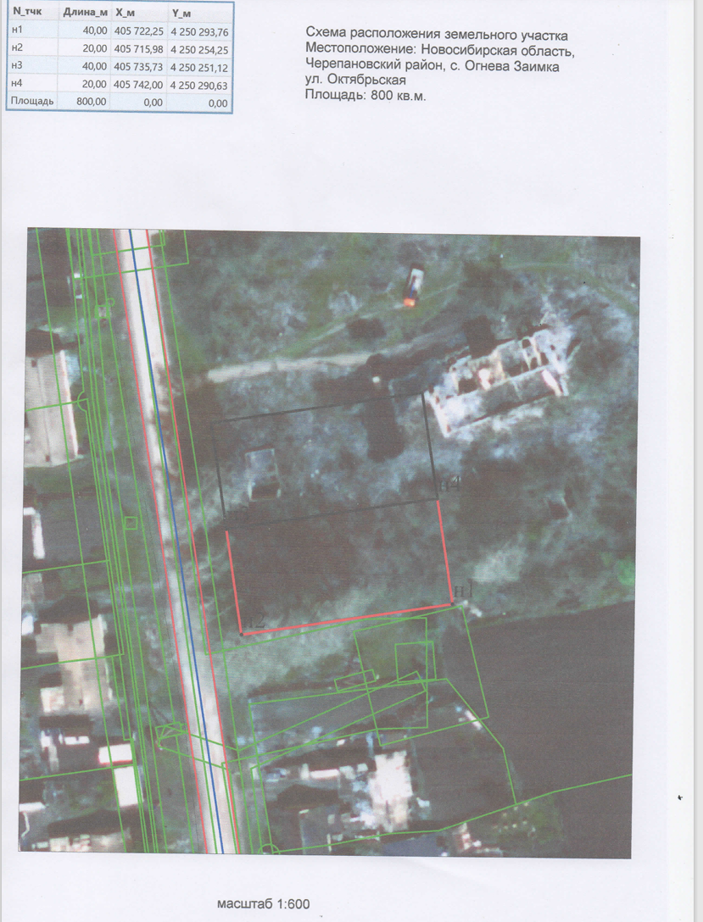

Извещение
о предоставлении земельного участка с разрешенным использованием – для ведения личного подсобного хозяйства

1. Администрация Черепановского района Новосибирской области сообщает о наличии свободного земельного участка из категории земель – земли населённых пунктов, разрешенное использование – для ведения личного подсобного хозяйства.
2. Лица, заинтересованные в предоставлении земельного участка с разрешенным использование – для ведения личного подсобного хозяйства, в течение тридцати дней со дня опубликования извещения подают заявления о намерении участвовать в аукционе на право заключения договора аренды такого земельного участка.
3. Заявления принимаются по адресу: 633520, НСО, г.Черепаново, ул. Партизанская, 12, помещение 32 в простой письменной форме, почтовым отправлением, либо лично.
4. Дата окончания приема заявлений: Последний день тридцатидневного срока с момента опубликования настоящего извещения.
5. Земельный участок, расположенный по адресу: Новосибирская область, Черепановский район, село Огнева Заимка, ул. Октябрьская. Площадь земельного участка в соответствии со схемой расположения земельного участка 800 кв.м.
6. Со схемой расположения земельного участка можно ознакомиться ежедневно, за исключением выходных и праздничных дней, с 9.00 до 13.00, с 13.48 до 17.00, по адресу: НСО, г.Черепаново, ул. Партизанская, 12, помещение 32.

Первый заместитель Главы администрации Черепановского района по сельскому хозяйству О.А. Ширманова

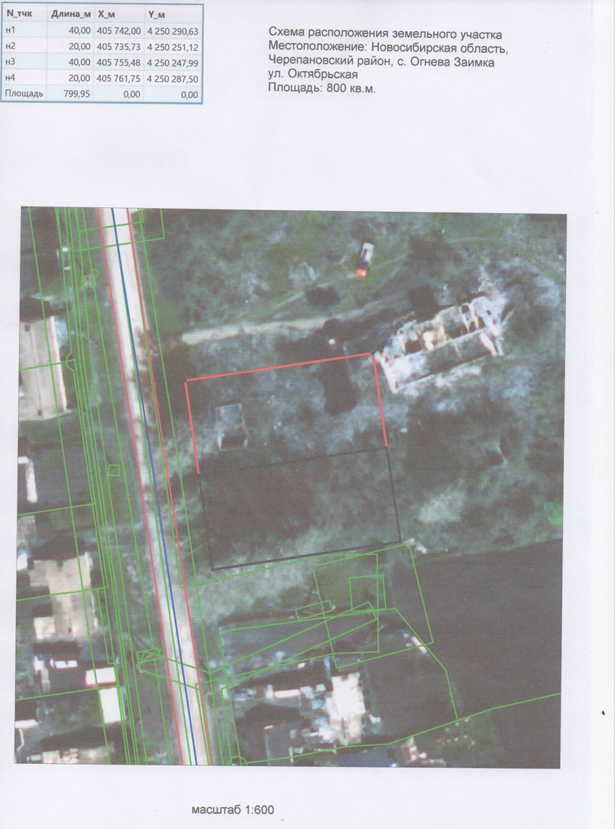

СОУЧРЕДИТЕЛИ:
администрация Огнево-Заимковского сельсовета Черепановского района Новосибирской области и Совет депутатов муниципального образования Огнево-Заимковского сельсовета Черепановского района Новосибирской области.
_________________________

РЕДАКЦИОННЫЙ СОВЕТ
Балде И.А. - председатель Редакционного совета;
Титова Л.Ю. - член Редакционного совета;
Нестерова А.В. - член Редакционного совета;
Рыжкин О.А. – член Редакционного совета.
_________________________

АДРЕС АДМИНИСТРАЦИИ:

633532

Новосибирская область

Черепановский район

с.Огнева Заимка

ул.Октябрьская, 45

ТИРАЖ 99

